2022-23 module
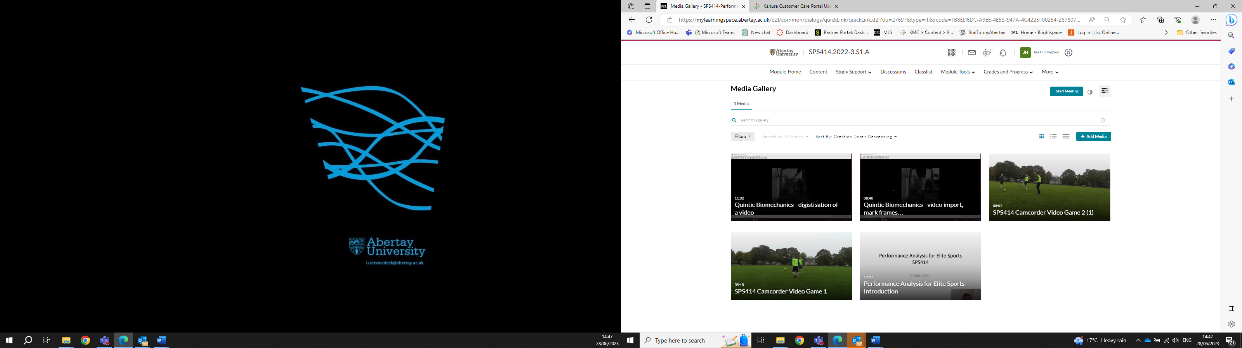

2023-24 module (media gallery empty)

